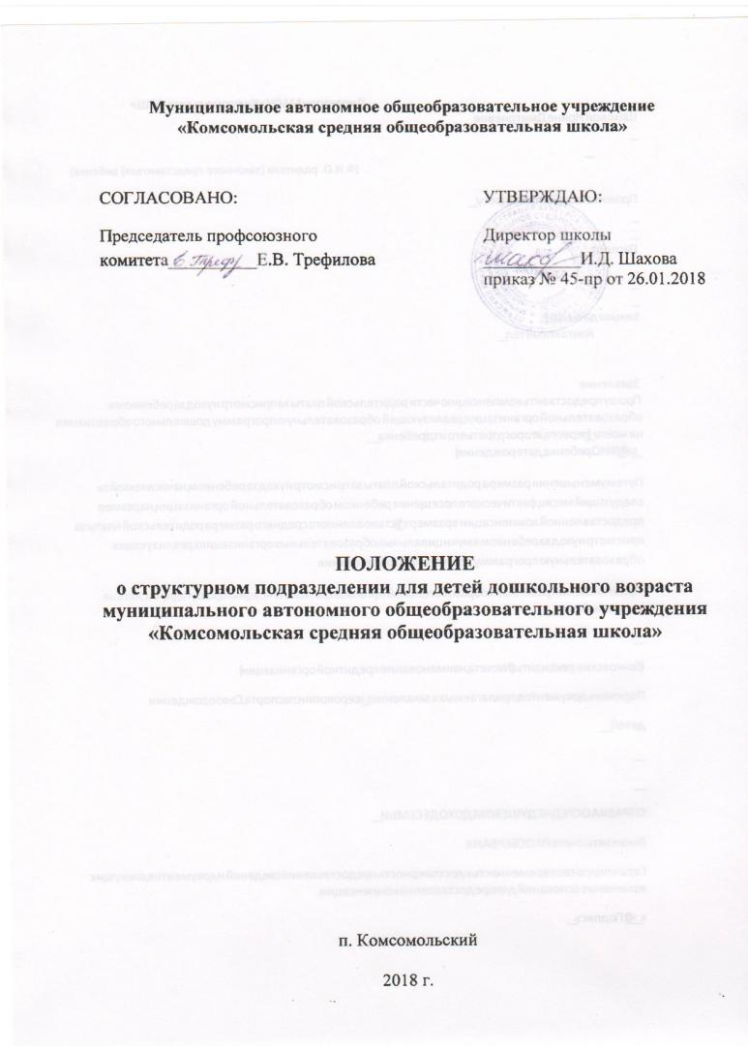

- Общие положения

1.1. Настоящее положение разработано в соответствии с Федеральным Законом от 29 декабря 2012 года № 273 «Об образовании в Российской Федерации», «Порядком организации и осуществления образовательной деятельности по основным общеобразовательным программам – образовательным программам дошкольного образования», утвержденным приказом Министерства образования и науки Российской Федерации от 30 августа 2013 г. № 1014, Федеральным государственным образовательным стандартом дошкольного образования, утвержденным приказом Министерства образования и науки Российской Федерации от «17» октября 2013 г. № 1155, Уставом МАОУ «Комсомольская СОШ» (далее – Школа), и определяет цели, задачи, функции, порядок работы структурного подразделения для детей дошкольного возраста, реализующего основную образовательную программу дошкольного образования, осуществление присмотра и ухода за детьми.
1.2. Структурное подразделение для детей дошкольного возраста (структурное подразделение) является структурным подразделением Муниципального автономного общеобразовательного учреждения « Комсомольская средняя общеобразовательная школа» (МАОУ «Комсомольская СОШ»).
1.3. Структурное подразделение для детей дошкольного возраста расположено по адресу: 617407, Пермский край, Кунгурский район, п. Комсомольский ул. Культуры д.9.
1.4. Структурное подразделение для детей дошкольного возраста обеспечивает получение дошкольного образования, присмотр и уход за воспитанниками в возрасте от 1,5 лет до прекращения образовательных отношений.
1.5. Содержание дошкольного образования определяется основной образовательной программой дошкольного образования, которая разрабатывается самостоятельно на основе примерной основной образовательной программы дошкольного образования и федеральных государственных образовательных стандартов дошкольного образования, утверждается директором школы.
1.6. Деятельность работников структурного подразделения для детей дошкольного возраста регламентируется должностными инструкциями, утвержденными директором школы.

2. Цели и задачи деятельности
структурного подразделения для детей дошкольного возраста

2.1. Структурное подразделение для детей дошкольного возраста создано с целью разностороннего развития детей дошкольного возраста с учётом их возрастных и индивидуальных особенностей, в том числе достижение детьми дошкольного возраста уровня развития, необходимого и достаточного для успешного освоения ими образовательных программ начального общего образования, на основе индивидуального подхода к детям дошкольного возраста и специфических для детей дошкольного возраста видов деятельности. Освоение образовательных программ дошкольного образования не сопровождается проведением промежуточных аттестаций и итоговой аттестацией обучающихся.
2.2. Исходя из цели деятельности, структурное подразделение для детей дошкольного возраста решает следующие основные задачи:
- охраны и укрепления физического и психического здоровья детей, в том числе их эмоционального благополучия;
- обеспечение познавательно-речевого, социально-личностного, художественно-эстетического и физического развития воспитанников;
- обеспечения благоприятных условий развития детей в соответствии с их возрастными и индивидуальными особенностями и склонностями, развития способностей и творческого потенциала каждого ребёнка как субъекта отношений самим собой, другими детьми, взрослыми и миром;
- формирования общей культуры личности детей, в том числе ценностей здорового образа жизни, развития их социальных, нравственных, эстетических, интеллектуальных, физических качеств, инициативности, самостоятельности и ответственности ребёнка, формирования предпосылок учебной деятельности;
- формирования социокультурной среды, соответствующей возрастным, индивидуальным, психологическим и физиологическим особенностям детей;
- обеспечения педагогической поддержки семьи и повышения компетентности родителей (законных представителей) в вопросах развития и образования, охраны и укрепления здоровья детей.

3. Организация деятельности структурного подразделения
для детей дошкольного возраста

3.1. Основной структурной единицей структурного подразделения для детей дошкольного возраста является группа воспитанников дошкольного возраста (далее – группа).
3.2. В группы могут включаться как воспитанники одного возраста, так и воспитанники разных возрастов.
3.3. В структурном подразделении функционируют группы общеразвивающей направленности, предельная наполняемость групп детьми зависит от санитарных норм и условий образовательного процесса, предельной наполняемости, принятой при расчете норматива бюджетного финансирования.
3.4. Режим работы структурного подразделения для детей дошкольного возраста: рабочая неделя – пятидневная; продолжительность рабочего дня 12 часов; время работы с 7.00 до 19.00 ч. Выходные дни: суббота, воскресенье и праздничные дни, установленные законодательством Российской Федерации.
3.5. Порядок приема на обучение по образовательным программам дошкольного образования разрабатывается руководством Школы самостоятельно на основе нормативно-правовых документов муниципалитета края, РФ утверждаются локальными актами директора Школы.
3.6. Постановка детей на очередь и прием детей в структурное подразделение для детей дошкольного возраста по программе дошкольного образования осуществляется заместителем директора по дошкольному образованию, посредством электронной очереди.
3.7. Доукомплектованные группы при наличии в ней свободных мест производится в течение года. Комплектование групп производится на основании административного регламента предоставления муниципальной услуги «Прием заявлений, постановка на учет и зачисление детей в муниципальные образовательные организации, реализующие образовательные программы дошкольного образования».
3.8. Воспитанники обеспечиваются 5-ти разовым питанием (завтрак,2-й завтрак, обед, полдник, ужин) в соответствии с примерным десятидневным меню. Контроль за качеством питания, витаминизацией блюд, закладкой продуктов питания, кулинарной правильностью хранения и соблюдением сроков реализации санитарным состоянием пищеблока осуществляет Бракеражная комиссия, созданная в структурном подразделении. Организация охраны здоровья воспитанников (за исключением оказания первичной медико-санитарной помощи, прохождения периодических медицинских осмотров и диспансеризации) в структурном подразделении для детей дошкольного возраста, возлагается на заместителя директора по дошкольному образованию.
3.9. Структурное подразделение может устанавливать последовательность, продолжительность деятельности детей, сбалансированность ее видов, исходя из условий, содержания образовательных программ. Взимание платы с родителей (законных представителей) воспитанников за присмотр и уход за ребёнком в детском саду производится в соответствии с действующим законодательством. Учредитель вправе снизить размер родительской платы или не взимать ее с отдельных категорий родителей (законных представителей) в определяемых им случаях и порядке.
3.10. Образовательная программа осваивается в структурном подразделении для детей дошкольного возраста очно, через следующие формы организации деятельности:
- совместную деятельность, осуществляемую в процессе организации различных видов детской деятельности;
- образовательную деятельность, осуществляемую в ходе режимных моментов;
- самостоятельную деятельность детей;
- взаимодействие с семьями детей по реализации основной образовательной программы дошкольного образования.
3.11. Образование в структурном подразделении ведётся на русском языке.

4. Имущество и финансовая деятельность структурного подразделения
для детей дошкольного возраста

4.1. Штатное расписание структурного подразделения для детей дошкольного возраста утверждается директором Школы.
4.2. Текущие расходы структурного подразделения для детей дошкольного возраста планируются в плане финансово-хозяйственной деятельности Школы. Деятельность структурного подразделения для детей дошкольного возраста финансируется за счет бюджетных средств, в рамках финансового обеспечения образовательной деятельности Школы, а также доходов, получаемых от приносящей доход деятельности.
4.3. Заключение договоров, контрактов, соглашений и иное взаимодействие в целях обеспечения хозяйственной деятельности структурного подразделения для детей дошкольного возраста осуществляется директором Школы. При этом Школа руководствуется, прежде всего, предметом и целями своей деятельности, установленными Уставом Школы, муниципальным заданием Учредителя Школы, назначением имущества, закрепленного за Школой.
4.4. Налоговый учет, бухгалтерский учет статистическую отчетность о результатах хозяйственной и иной деятельности структурного подразделения осуществляется муниципальным автономным общеобразовательным учреждением «Комсомольская средняя общеобразовательная школа».

5. Управление структурным подразделением

5.1 Управление структурным подразделением осуществляется директором Школы. Директор Школы несёт ответственность за выполнение задач, возложенных на структурное подразделение, плановую и трудовую дисциплину.

6. Участники образовательных отношений структурного подразделения

6.1. Права и обязанности участников образовательных отношений в структурном подразделении определяются Федеральным законом Российской Федерации «Об образовании в Российской Федерации», Федеральным законом РФ «Об основных гарантиях прав ребенка в РФ», Конвенцией о правах ребенка.
6.2. Участникам образовательных отношений в структурном подразделении для детей дошкольного возраста являются воспитанники, их родители (законные представители) и педагогические работники.
6.3. При приёме гражданина в Учреждения последнее обязано ознакомить его и (или) его родителей (законных представителей) с уставом Учреждения, лицензией на право ведения образовательной деятельности и другими документами, регламентирующими организацию образовательного процесса.
6.4. Структурное подразделение для детей дошкольного возраста обеспечивает соблюдение прав каждого ребенка.
Ребёнку гарантируется:
- охрана жизни и здоровья;
- защита от всех форм физического и психического насилия;
- защита достоинства;
- удовлетворение физиологических потребностей (в питании, сне, отдыхе и др.) в соответствии с возрастом и индивидуальными особенностями развития;
- удовлетворение в эмоционально-личностном общении;
- развитие творческих способностей и интересов;
- получение помощи в коррекции имеющихся отклонений в развитии;
- получение образования в соответствии с федеральными государственными образовательными стандартами;
- получение по возможности дополнительных образовательных и медицинских услуг;
- предоставление оборудования, игр, игрушек, учебных пособий;
- льготы, установленные законодательством РФ.
6.5. Родители (законные представители) воспитанников имеют преимущественное право на обучение и воспитание детей перед всеми другими лицами. Они обязаны заложить основы физического, нравственного и интеллектуального развития личности ребенка. Органы государственной власти и органы местного самоуправления, структурное подразделение для детей дошкольного возраста, Школа оказывают помощь родителям (законным представителям) воспитанников в воспитании детей, охране и укреплении их физического и психического здоровья, развитии индивидуальных способностей и необходимой коррекции нарушении их развития.
6.6. Родители (законные представители) воспитанников имеют право:
1) Выбирать до завершения получения ребенком основного общего образования с учетом мнения ребенка, а также с учетом рекомендаций психолого-медико-педагогической комиссии (при их наличии) форму получения образования и формы обучения, организации, осуществляющие образовательную деятельность, язык, языки образования, факультативные и элективные учебные предметы, курсы, дисциплины (модули) из перечня, предлагаемого Учреждением;
2) Дать ребенку дошкольное образование в семье. Ребенок, получающий образование в семье по решению его родителей (законных представителей) с учетом его мнения на любом этапе обучения вправе продолжить образование в Школе;
3) Знакомиться с уставом Школы, настоящим Положением, лицензией на осуществление образовательной деятельности, с учебно-программной документацией и другими документами, регламентирующими организацию и осуществление образовательной деятельности;
4) Знакомиться с содержанием образования, используемыми методами обучения и воспитания, образовательными технологиями;
5) Защищать права и законные интересы воспитанников;
6) Получать информацию обо всех видах планируемых обследований (психологических, психолого-педагогических) воспитанниках, давать согласие на проведение таких обследований или участие в таких обследованиях, отказаться от их проведения или участия в них, получать информацию о результатах проведенных обследований учащихся и воспитанниках;
7) Принимать участие в управлении Школой, в форме, определяемой уставом Школы.
6.7. Родители (законные представители) воспитанников обязаны:
1) Соблюдать правила внутреннего распорядка структурного подразделения, требования локальных нормативных актов, которые устанавливают режим занятий воспитанников, порядок регламентации образовательных отношений между Школой и учащимися, воспитанниками и (или) их родителями (законными представителями) и оформления возникновения, приостановления и прекращения этих отношений;
2) Уважать честь и достоинство воспитанников и учащихся Школы.
6.8. Иные права и обязанности родителей (законных представителей) несовершеннолетних учащихся, воспитанников устанавливаются Федеральным законом «Об образовании в Российской Федерации», иными федеральными законами, договором об образовании (при его наличии). За неисполнение или ненадлежащее исполнение обязанностей, установленных настоящим Федеральным законом и иными федеральными законами, родители (законные представители) несовершеннолетних учащихся, воспитанников несут ответственность, предусмотренную законодательством Российской Федерации.
6.9. Педагогические работники структурного подразделения пользуются следующими академическими правами и свободами:
1) Свобода преподавания, свободное выражение своего мнения, свобода от вмешательства в профессиональную деятельность;
2) Свобода выбора и использования педагогически обоснованных форм, средств, методов обучения и воспитания;
3) Право на творческую инициативу, разработку применение авторских программ и методов обучения и воспитания в пределах реализуемой образовательной программы, отдельного учебного предмета, курса, дисциплины (модуля);
4) Право на выбор учебных пособий, материалов и иных средств обучения и воспитания в соответствии с образовательной программой и в порядке, установленном законодательством об образовании;
5) Право на участие в разработке образовательных программ, в том числе учебных планов, календарных учебных графиков, курсов, дисциплин (модулей), методических материалов и иных компонентов образовательных программ;
6) Право на осуществление научной, научно-технической, творческой, исследовательской деятельности, участие в экспериментальной и международной деятельности, разработках и во внедрении инноваций;
7) Право на бесплатное пользование библиотеками и информационными ресурсами, а также доступ в порядке, установленном локальными нормативными актами организации, осуществляющей образовательную деятельность, к информационно-телекоммуникационным сетям и базам данных, учебными и методическим материалам, музейными фондам, материально-техническим средствам обеспечения образовательной деятельности, необходимым для качественного осуществления педагогической, научной или исследовательской деятельности в организациях, осуществляющих образовательную деятельность;
8) Право на бесплатное пользование образовательными, методическими и научными услугами организации, осуществляющей образовательную деятельность, в порядке, установленном законодательством Российской Федерации или локальными нормативными актами;
9) Право на участие в управлении образовательной организацией, в том числе в коллегиальных органах управления, в порядке, установленном уставом Школы;
10) Право на участие в обсуждении вопросов, относящихся к деятельности Учреждения, в том числе органы управления и общественные организации;
11) Право на объединение в общественные профессиональные организации в формах и в порядке, которые установлены законодательством Российской Федерации;
12) Право на обращение в комиссию по урегулированию споров между участниками образовательных отношений;
13) Право на защиту профессиональной чести и достоинства этики педагогических работников.
6.10. Педагогические работники структурного подразделения имеют следующие трудовые права и социальные гарантии:
1) Право на сокращенную продолжительность рабочего времени;
2) Право на дополнительное профессиональное образование по профилю педагогической деятельности не реже чем один раз в три года;
3) Право на ежегодный основной удлиненный оплачиваемый отпуск, продолжительность которого определяется Правительством Российской Федерации;
4) Право на длительный отпуск сроком до одного года не реже чем через каждые десять лет непрерывной педагогической работы в порядке, установленном федеральным органом исполнительной власти, осуществляющим функции по выработке государственной политики и нормативно-правовому регулированию в сфере образования
5) Право на досрочное назначение трудовой пенсии по старости в порядке, установленном законодательство Российской Федерации;
6) Право на предоставление педагогическим работникам, состоящим на учете в качестве нуждающихся в жилых помещениях, вне очереди жилых помещений по договорам социального найма, право на предоставление жилых помещений специализированного жилищного фонда.
6.11. Педагогические работники обязаны:
1) Осуществлять свою деятельность на высоком профессиональном уровне, обеспечивать в полном объеме реализацию преподаваемых учебных предметов, курсов, дисциплин (модулей) в соответствии с утвержденной рабочей программой;
2) Соблюдать правовые, нравственные и этические нормы, следовать требованиям профессиональной этики;
3) Уважать честь и достоинство воспитанников и других участников образовательных отношений;
4) Развивать у воспитанников познавательную активность, самостоятельность, инициативу, творческие способности, формировать гражданскую позицию, способность к труду и жизни в условиях современного мира, формировать у учащихся и воспитанников культуру здорового и безопасного образа жизни;
5) Применять педагогически обоснованные и обеспечивающие высокое качество образования формы, методы обучения и воспитания;
6) Учитывать особенности психофизического развития воспитанников и состояние их здоровья, соблюдать социальные условия, необходимые для получения образования лицами с ограниченными возможностями здоровья, взаимодействовать при необходимости с медицинскими организациями;
7) Систематически повышать свой профессиональный уровень;
8) Проходить аттестацию на соответствие занимаемой должности в порядке, установленном законодательством об образовании;
9) Проходить в соответствии с трудовым законодательством предварительные при поступлении на работу и периодические медицинские осмотры, а также внеочередные медицинские осмотры по направлению работодателя;
10) Проходить в установленном законодательством Российской Федерации порядке обучения и проверку знаний, навыков в области охраны труда;
11) Соблюдать устав Школы, настоящее Положение, правила внутреннего трудового распорядка.
6.12. Педагогический работник не вправе оказывать платные образовательные услуги воспитанникам в детском саду, если это приводит к конфликту интересов педагогического работника.
6.13. Педагогические работники несут ответственность за неисполнение или ненадлежащее исполнение возложенных на них обязанностей в порядке и в случаях, которые установлены федеральными законами. Неисполнение или ненадлежащее исполнение педагогическими работниками обязанностей, учитывается при прохождении ими аттестации. К педагогической деятельности в структурном подразделении допускаются лица, имеющие образовательный ценз, который определяется в порядке, установленном законодательством Российской Федерации в сфере образования.
6.14. К педагогической деятельности в структурном подразделении не допускаются лица, в отношении которых действующим законодательством РФ установлены соответствующие ограничения на занятие педагогической деятельностью.
6.15. Структура, штатное расписание, распределение должностных обязанностей работников структурного подразделения утверждаются директором Школы. Для работников структурного подразделения работодателем является Школа в лице директора.

7. Заключительные положения

7.1 Вопросы деятельности структурного подразделения, не нашедшие отражения в настоящем Положении, регулируются в соответствии с действующим законодательством Российской Федерации, Уставом и иными локальными актами Школы.

